نام: | 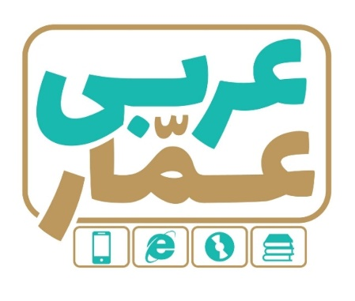 | تاریخ امتحان:
نام خانوادگی: |  | ساعت برگزاری:
نام دبیر طراح سوالات:  رحمانی |  | مدت زمان امتحان:
عربی هفتم
نوبت اول

ردیف | سؤالات |  |  |  | بارم
1 | احادیث زیر را به فارسی ترجمه کنید؟  الف : عَلَیکَ بِمُداراه الناس 5/0...............................................................  ب : رُبُّ کلامٍ کالحُسامِ 5/0...............................................................  ج : أَدب المرءِ خَیرُمِن ذَهَبِهِ 5/0...............................................................  د : حسَن السؤال ، نِصفُ العِلمِ . 5/0 ............................................................... |  |  |  | ۲
۲ | جمله های زیر را به فارسی ترجمه کنید ؟  الف : تِلکَ الشَّجَرهُ بِلاثَمَرٍ.5/0...............................................................  ب : هاتانِ الوردتانِ جَمیلتانِ.5/0...............................................................  ج : اولئکَ المجاهداتُ ، صابراتٌ .5/0...............................................................  د : الکتبُ بساتین ِ العلماءِ 5/0...............................................................  ر: هل هُنا اشجارُ العِنب ؟ 5/0...............................................................  ز : بلاءُ الاءِنسانِ فی لِسانِهِ .5/0...............................................................  ژ : فی کُتُبِ القِصَصِ عِبَرً لِلاطفالِ.5/0............................................................... |  |  |  | 3.5
۳ | ترجمه ناقص را کامل کنید .  الف : العالِمُ بلاعَمل، کالشَّجَرِ بِلاثَمَر – عالم بی عمل مانند ............................ بدون میوه است .  ب : هَذا الرَّجُلُ بائعُ الکُتُبَ – این مرد ............................ است . |  |  |  | 0.5
۴ | ترجمه صحیح را انتخاب کنید .  الف : العلمُ فی الصَّغَرَ کالنَّقش فی الحجر 1- دانش در خردسالی مانند نقش در سنگ است.  2- دانش در بزرگسالی مانند نقش روی سنگ است .  ب : المُؤمن قلیل الکلام و کثیرُ العمل - 1- مؤمن بسیار سخن و کم کار است.  2- مؤمن کم حرف و پر کار است . |  |  |  | 0.5
۵ | شماره هر عبارت را مقابل ترجمه صحیح مربوط به آن قرار دهید .  الف = مَن ربُّ السمواتِ و الأرض 1- کلیدها در کیف  ب = مفاتیح فی المحفظه 2- چه کسی پروردگار آسمانها و زمین است . |  |  |  | 0.5
۶ | نام هر تصویر را از بین کلمات داده شده بیابید و زیر هر یک بنویسید.  « کنزٌ – الرُّمان – السَّفینه- السائقُ» |  |  |  | 1
 | 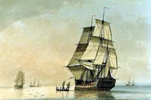  ...................... | ...................... | ...................... | 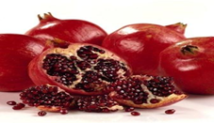  ......................
7 | فقط کلمات مشخص شده را ترجمه کنید ؟  الف : هذاالرَّجُلُ مُدَرَّس الکیمیاءِ ......................................................  ب : الصلاهُ عمودُ الدّین ......................................................  ج : هذا حوارٌ بینَ سمیرٍ و حمیدٍ ......................................................  د : هُنَّ لاعباتُ فائزاتُ ...................................................... |  |  |  | 1
8 | بین کلمات متضاد # و بین کلمات مترادف = قرار دهید ؟  الف : بدایه نهایه ب : خَلف وراءَ  ج : رخیصه غالیه د : بستان حدیقه |  |  |  | 0.5
9 | در جای خالی گزینه مناسب قرار دهید .  الف : قیمهُ الانسانّ بـ ....................... 1- عَقلِهِ 2- سِنَّهِ  ب : عددُ أیامُ الاُسبوع....................... 1- تِسعهٌ 2- سَبعَهٌ  ج: اَنا ....................... مَلابِسی . 1- غَسَلتُ 2-غَسَلتِ  د: انتِ ....................... التُفّاحُ . 1- اَکَلتَ 2-اَکَلتِ |  |  |  | 1
۱۰ | کلمه ناهماهنگ را معلوم کنید ؟  الف: نافذه جَنَّه بابٌ غُرفَهٌ  ب : ثلاثه خَمسه شَجَره ثمانیه |  |  |  | 0.5
۱۱ | جمع کلمات داده شده را از داخل پرانتز مشخص کن و معنی آن را بنویسید .  الف : رَجُل – (رجال رجلان )= ....................................  ب : بنت – ( بنتان بنات )= ....................................  ج : شَجَر – ( أشجار شجرتان )= .................................... |  |  |  | 0.75
۱۲ | کلمات زیر جمع مذکر سالم و جمع مونث سالم و جمع مکسر را مشخص کنید .  فُندق ( ) مُعَلّمون ( ) صالحات ( ) عُلماءِ ( ) |  |  |  | 1
۱۳ | در جای خالی اسم اشاره مناسب بنویسید ؟  الف : ............... طالبهً مؤدبّهٌ ( اشاره به نزدیک )  ب : ............... وردتان جمیلتان ( مثنی مؤنث )  ج : ............... الرجال ممتازون ( اسم اشاره جمع نزدیک ) – الف : هولاءِ ب : هاتانِ |  |  |  | 0.75
۱۴ | با توجه به کلمات در هم ریخته جمله بسازید .  الف = النّاس – لِلناس – أَنفعَهُم – أَفضل – (...........................................................)  ترجمه : بهترین مردم سودمندترین آنهاست برای مردم .  ب = العلماءُ – عبادهٌ – مجالسهٌ – (...........................................................)  ترجمه : همنشینی با دانشمندان عبادت است . |  |  |  | 0.5
۱۵ | درستی یا نادرستی جملات زیر را مشخص کنید .  الف : إِنَّ البَحر مکانٌ مناسبٌ للسیّارات . ( )  ب : فی البستان أَشجارُ کثیرهٌ ( ) |  |  |  | 0.5
۱۶ | با توجه به تصویر به هر سوال پاسخ کامل دهید . |  |  |  | 0.5
 | 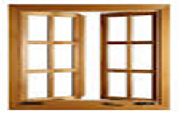  الف : ماهذِهِ؟ ...................... |  | أَین السَّیاره؟ ......................

موفق باشید

